# VERKSAMHETSBERÄTTELSE 2024

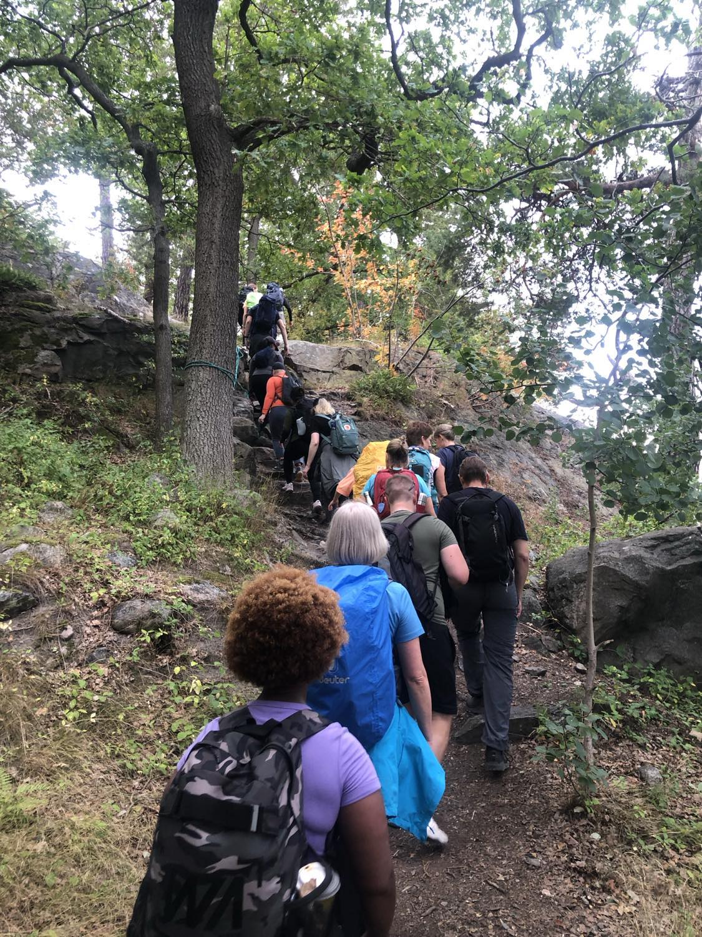

## Ordföranden har ordet

Friluftsfrämjandet på Lidingö är en stark förening med en mycket uppskattad verksamhet. Vi fyller en viktigt funktion för våra medlemmar, men även andra Lidingöbor. Det är våra engagerade ledare och funktionärer som gör detta möjligt och nedan finns en summering av vår verksamhet för 2024.

Då föreningen har en stabil ekonomi så har vi möjlighet att satsa på verksamheten. I år har vi satsat på att investera i ett åkband för nybörjarskidbacken vilket vi hoppas ska göra helgskidskolan ännu bättre för både deltagare och ledare. Samtidigt så ökar backens attraktionskraft vilket vi ser är bra för vår verksamhet på lång sikt. Tack vare en bra dialog med de som sköter backen så fick vi bandet på plats innan säsongen började 2025. Vi har också tagit beslut att satsa på vår kommunikation, både mot ledare men också mot medlemmar och allmänhet.

Exempel på alla dessa fantastiska friluftsminnen som vi tillsammans har skapat finns i denna verksamhetsberättelse. Tack till er alla för det gångna året!

Patrik Blomquist, stolt Ordförande för Friluftsfrämjandet på Lidingö

## Vår verksamhet

Friluftsfrämjandet är Sveriges största och bredaste friluftsorganisation med cirka 110 000 medlemmar varav cirka 1800 var medlemmar i vår lokalavdelning vid medlemsårets utgång. Föreningens fokus är att genom friluftsliv verka för folkhälsa, livsglädje och en tillgänglig friluftsmiljö för alla. Vi i Lidingö lokalavdelning arbetar för att behålla och utveckla vår verksamhet utifrån behov och önskemål från våra medlemmar och ledare. De aktiviteter som görs inom varje gren av våra välutbildade ledare, utgör kärnan i vår verksamhet. Våra cirka 100 ledare utgör vår viktigaste tillgång.

Under 2024 hade föreningen följande övergripande mål:

* Fortsätta och utveckla styrelsens arbete med interaktion med enskilda grenar kring vilket stöd de önskar.
* Slutföra styrelsens arbete kring den digitalisering av arbetssätt på påbörjades under 2023. Detta inkluderar även förbättrandet av våra rutiner.
* Genomföra en nystart av den grupp som fokuserar på ledarfrågor om det finns behov bland ledarna.
* Ta fram en plan på hur vi kan utveckla kommunikationen och dialogen med medlemmarna.
* Undersöka förutsättningarna för en gemensam planeringsträff för samtliga grenar
* Närma oss de I Ur och Skur-enheter som finns på Lidingö. Detta behövs göras på ett mer strukturerat sätt i samarbete med berörda grenar.
* Förtydliga grenledarnas roller.

## Kommunikation

Vi har kommunicerat med regelbundna nyhetsbrev via mejl. Vidare har vi kommunicerat via Facebook och genom att försöka få in fler aktiviteter i äventyrshanteraren. Respektive gren har också kommunicerat via mejl till intresserade medlemmar. Freeskiers styr sin kommunikation genom egen hemsida, Facebooksida, Instagram samt mejl till deltagare och deras vårdnadshavare. Vattengymnastiken har annonserat i Lidingös folder Pigg och vital riktad till seniorer samt informerat om “prova på” vattengymnastik i lokalavdelningens nyhetsbrev.

## Freeskiers

Friluftsfrämjandet har en lång och stark tradition inom skidåkning, och hjärtat i vår snöverksamhet är skidskolan och träningarna i Ekholmsnäsbacken. Den alpina grenen på Lidingö, Lidingö Freeskiers, är idag Sveriges största friåkningsklubb.

Vi har totalt ca 750 aktiva barn & ungdomar i vår verksamhet varav 400 barn och ungdomar från årskurs 1 till 9 som tränar med oss varje vecka. Ungdomarna tränar två gånger i veckan, medan de yngre barnen har träning vid ett tillfälle. För nybörjare erbjuder vi en helgskidskola, där vi under sex tillfällen utbildar omkring 300 barn. Under hösten genomför vi barmarks- och hoppträning för att förbereda barnen inför vintersäsongen.

En viktig del av vår verksamhet är att ge unga ledare möjlighet att utvecklas. Våra tränare är gymnasieungdomar som utbildas till skidlärare inom Friluftsfrämjandets regi. Vi har cirka 50 aktiva tränare, och vi är stolta över deras roll som förebilder för de barn och ungdomar som deltar i verksamheten.

## Oldies & Goldies

Sedan 4 år har vi utvecklat skidåkning för vuxna i organiserad form. Oldies & Goldies rapporterar fortfarande under Freeskiers för 2024 men har under året etablerats som egen verksamhet och kommer från 2025 vara en egen gren. Oldies & Goldies bedriver träningar för vuxna på måndagar i Ekholmsnäsbacken. 14 ledare har varit verksamma och ca 70 deltagare har varit på de 10 träningstillfällen som genomförts. Oldies & Goldies genomförde också ett SkiCamp i Tännäskröket med 14 deltagare. Av dessa byggde 6 deltagare ut skicamphelgen med 4 utbildningsdagar i Regionens regi för att fullgöra innehållet i Utbildning 1 till skidlärare.

Under vintern lanserade Oldies & Goldies även en topptursresa att gå den ursprungliga Haute Route mellan Chamonix och Zermatt. 18 personer är anmälda till äventyret som ska genomföras under våren 2025. Under 2024 har gruppen haft 8 barmarksträningar samt en utrustningsträff på Alpingaraget samt 2 online-träffar.

Ledare för Oldies & Goldies har även genomfört en 2-dagars workshop i Åre på uppdrag av Riksorganisationen på tema Freeskiers och Verksamhetsutveckling.

## Vildmarksäventyr

Vildmarksäventyr är Friluftsfrämjandets barn- och ungdomsverksamhet och består på Lidingö av två delar: Skogsknytte, som är en del av Skogsmulle och skogens värld för barn under 6 år, och Vildmarksäventyr för barn (Strövare och Frilufsare) och ungdomar (TVM - Äventyrarna) mellan 7–25 år.

Under året har Vildmarksäventyr haft 4 aktiva grupper: 2 Strövargrupper, 1 Knyttegrupp och 1 Friluftsgrupp. Under hösten lades frilufsargruppen ned och bildades om till en ny strövargrupp.

Totalt hade vi 7 aktiva ledare och 6 hjälpledare. För tillfället har vi ingen aktiv TVM-grupp.

Totalt under året har vi haft ca 45 st barn och ungdomar som har varit aktiva inom grupperna. Vildmarksäventyr är en verksamhet som pågår året om och gemensamt för samtliga grupper är strävan efter att finna en “naturkänsla, rörelseglädje och gemenskap” i friluftslivet. Strövarna och Frilufsarna ses i snitt en gång per månad. Det har varit många roliga och lärorika aktiviteter som har genomförts av grupperna under året. Några exempel är: övningar att göra upp eld och knyta knopar, paddling, övning med stormkök, cykelturer, övernattningar, klättring, svampplockning och diskgolf.

I Skogsmulle och skogens värld, har vi haft enbart 1 aktiv knyttegrupp i år. Ledarna planerade sina 5-6 träffar så att de har legat mer sammanhängande på helgerna i mitten av terminen. Varje träff är ca 1,5 timme och barn får möjlighet att uppleva naturen tillsammans med både ledaren och en förälder. Under året tog ledarna även initiativ till en ny aktivitet som kallades Trandagen, där barn och föräldrar utanför Friluftsfrämjandet bjöds in en vårkväll på Sagan om Tranen, musik och grillning vid elden.

Vi fick också tre nya utbildade ledare under året, 1 strövare ledare och 2 knytte ledare. Tyvärr behövde 2 ledare samtidigt ta en paus från sina ledarroller, vilket begränsade möjligheten att välkomna flera barn in i knyttegruppen. Däremot lyckades vi ta in flera barn i strövarålder från kölistan, och därmed minskades antalet barn som väntar i kölistan.

Vi körde också repris på förra årets gemensamma övernattning som avslutningsträff på vårterminen. Även denna gång hade vi utomhusklättring som huvudaktivitet, med drygt 30 deltagare.

Slutligen har arbetet för att göra verksamheten mer synlig tagit ett steg framåt under våren. Syftet är visa upp Friluftsfrämjandet i andra sammanhang för att skapa ökat intresse bland unga, och även bland föräldrar som potentiellt kan tänka sig bli ledare. De två aktiviteter som påbörjades i vår var uppdatering av marknadsföringsmaterial, samt närvaro på exempelvis årets bytesmarknad.

Under året fick vi även bättre ordning på den utrustning vi nyttjar i verksamheten i samband med renovering av förrådet i Hustegaholm.

## Kajak

Under 2024 utvecklade vi kajakverksamheten på Lidingö. Ledarna anordnade turer och utbildningar utefter egna intressen och idéer, jämfört med tidigare års upplägg. Vi höll bland annat vårtermin med samma deltagare över flera veckor. Anordnade kurs i grönt paddelpass samt testade längre söndagspaddlingar under hösten. Vi flyttade tillbaka till Röda Ladan och började påbörjade bygget av en bättre anpassad inredning samt översyn av vår föråldrade och slitna utrustning. Samt stärkte upp med en ny ledare och är nu 5 aktiva ledare som driver verksamheten framåt.

## Långfärdsskridsko

Årets säsong innehöll 9 organiserade turer på isar i vårt åkområde. Dessutom genomfördes en lyckad nybörjarkurs med avslutande tur. Den plogade banan på Grönstaviken hölls öppen från början på januari till mitten på mars. En ny ledare har rekryterats och gått steg 1-kursen.

## Vandring Lågland

Vandring Lågland har under 2024 genomfört 12 dagsvandringar. Tre vandringar har varit tema ”Lidingö Runt ” -längre och lite snabbare vandringar. Patrik utmanade med en Jubileumsvandring i Lidingöloppets spår under en dag. Det har varit vandringar på Sörmlandsleden, Nyckelviken, Hellas 2 sjöar, Vinterviken, Djurgården, Roslagsleden. Vi har också haft en ”Kulturvandring ” på Lidingö, deltagit i ”Vandringens Dag” och njutit en ”Fågelvandring”. Vi rekade för ”Brunnsviken Runt” men den fick tyvärr ställas in pga få anmälda.

Vi har varit 5-6 aktiva ledare och har haft tre ledarträffar för planering. En grenledare har slutat och Nina har åtagit sig det ekonomiska ansvaret.

## Internationella verksamheten

Efter en period med covid kunde nu äntligen det traditionella besöket av studenter från Gloucestershire University återupptas i januari. Det var dock i ett snöfritt landskap denna gång som besöket ägde rum på I Ur och Skur Mulleborg och I Ur och Skur Vattendroppen.

Den 4-6 maj deltog fem av lokalavdelningens medlemmar i det internationella Skogsmulllesymposiet i Nara, Japan. De firade samtidigt 30-årsjubileum av bildandet av Friluftsfrämjandet i Japan. Förutom Japan och Sverige deltog ledare från Finland, England och Hongkong. Varje land hade i uppgift att laga friluftsmat och bidraga med lekar och en presentation av sitt lands barnverksamhet. Deltagarna fick också lyssna till flera föreläsningar, göra hantverk i bambu, uppleva besök av Skogsmullle och hans kompisar och medverka vid ett ”prova på program” för japanska barnfamiljer.

I juli hade Mulleborg besök av 3 stora (35 pers.) grupper från Sydkorea. De blev så begeistrade efter dessa besök att de vill återkomma nästa sommar. Även flera japanska grupper hittade till Mulleborg under året.

I oktober blev vi kontaktade av tre masterstuderande vid Internationella Miljöinstitutet i Lund. De hade startat ett konsulteringsprojekt för att analysera I Ur och Skur-förskolor och skolor och titta på vilka framgångsfaktorer som finns att ta del av för att starta upp I Ur och Skur-koncept i Ukraina. De hade bland annat sett dokumentären om I Ur och Skur och blivit mycket berörda. Besöket resulterade i rapporten: ”Att utveckla mental återhämtning hos ukrainska barn med hjälp av naturbaserat lärande”.

I december besökte Debby Peerdeman, en masterstuderande från Amsterdam, Mulleborg. Hon genomför en undersökning av förskolor i Sverige som engagerar sig i utomhuspedagogik.

## Bytesmarknad

Den årligen återkommande bytesmarknaden genomfördes den 20 oktober i Källängens skolas matsal. Det var ett något mindre intresse än förra året och färre föremål såldes, men drygt 200 vuxna besökte bytesmarknaden. Personalstyrkan på 13 personer gjorde ett fantastiskt jobb under dagens inlämning, sortering/uppställning av varor och försäljning. Vi ser att bytesmarknaden fyller en viktig funktion för att göra friluftsliv mer åtkomligt för Lidingöbor.

## Vattengymnastik ”Håll i hälsan”

Friluftsfrämjandet Lidingö har en lång tradition av att ha Vattengymnastik i Gångsätra simhall på torsdagskvällar vår- och hösttermin. Svårighetsgraden är lätt och passar alla vuxna. Motionen och den sociala samvaron bidrar till folkhälsa. Vattengymnastiken har haft fyra ledare och 21 deltagare båda terminerna (återkommande och varit med länge) samt åtta nya på vårterminen och fem nya på höstterminen, sammanlagt 52 deltagare under året. Som ett led i att inspirera allmänheten finns erbjudande om att få prova på utan kostnad och det gjorde sex personer. Några av dem blev betalande deltagare sedan. Vår aktivitet marknadsförs i lokal broschyr “Pigg och vital” som vänder sig till seniorer samt i nyhetsbrev från lokalavdelningen. Våra deltagare är Lidingöbor mellan 27 år och 84 år, både män och kvinnor. Alla över 18 år är välkomna!

Under 2024 har våra viktigaste aktiviteter inom vattengymnastiken varit att behålla befintliga och få in nya deltagare, att ledarna fått fortbildning i vattengymnastik och ledarskap samt fått profilkläder.

## Ledarvård

Ledarvård har förankrat fyra områden för att ledare ska känna sig uppskattade. Det är “prova på”-aktiviteter, utbildningar, inspirationsföreläsningar och gemensamt firande. Det var vid årets början två deltagare med i gruppen; en medlem och en grenledare.

Detta har erbjudits alla ledare och utförts under 2024:

1. “Prova på”-aktiviteter:
   1. Stående inbjudan till Vattengymnastiken vt och ht
   2. Utförsåkning med Freeskiers i mars
2. Utbildningar~~:~~
3. Inspirationsföreläsning:
   1. Ledarträff utifrån boken “Ledarskap för friluftsliv” och en workshop med Tina Lalander inkl mat och dryck i november.
4. Gemensamt firande:
   1. Terminsstart i augusti på Hustegaholm, som styrelsen arrangerade.

Ledarvård har haft kontinuerlig kontakt via mejl, telefon~~.~~ eller personliga möten då planering gjorts och styrelsen informerats. Under höstterminen utökades ledarvård till fyra deltagare: Annika, Micke, Caroline och Cia.

## Demokrati och organisation

Vår lokalavdelning leds av en styrelse vars uppdrag är att leda, driva och utveckla verksamheten så att ändamålsparagrafen (se nedan) uppfylls långsiktigt. Styrelsen skall verka i enlighet med Friluftsfrämjandets stadgar och styrelsens arbetsordning. Under 2024 bestod styrelsen förutom ordföranden av sex ledamöter och en suppleant. Vår timanställda kanslist adjungeras till samtliga styrelsemöten. Vid behov har grenledare adjungerats till möten. Under året har styrelsen haft 9 styrelsemöten samt fattat ett beslut via per capsulam. Samtliga styrelsemöten är öppna för medlemmarna och styrelsen gör samtliga protokoll tillgängliga via hemsidan.

Ändamålsparagrafen:

*Friluftsfrämjandet är en riksorganisation som har till ändamål att främja en aktiv fritid genom skidåkning och annat friluftsliv och därigenom verka för folkhälsa och livsglädje*

Lidingö 1 mars 2025

Patrik Blomquist

Ordförande

Susanne Gren Christian Karlsson

Vice ordförande Kassör

Magdalena Kydd Peter Herte

Sekreterare

Cecilia Bolinder Karin Stridh

Vibeke Stadling (suppleant)